ភាពចម្រុះផ្នែកវប្បធម៌ និងភាសា

យុទ្ធសាស្ត្ររបស់យើង

ឆ្នាំ 2024–2028
Khmer | ភាសាខ្មែរ
កំណែងាយស្រួលអាន
ងាយស្រួលអាន

របៀបប្រើប្រាស់យុទ្ធសាស្ត្រនេះ
យើង | ទីភ្នាក់ងារធានារ៉ាប់រងជនពិការថ្នាក់ជាតិ (NDIA) បានសរសេរយុទ្ធសាស្ត្រនេះ។  នៅពេលអ្នកឃើញពាក្យ ‘យើង’ វាមានន័យថា NDIA។
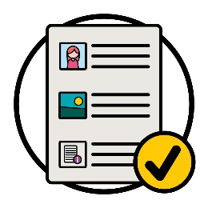 | យើងបានសរសេរយុទ្ធសាស្ត្រនេះតាមរបៀបមួយដែលងាយស្រួលអាន។  យើងប្រើប្រាស់រូបភាពដើម្បីពន្យល់ពីគំនិតមួយចំនួន។
អក្សរដិត  អក្សរមិនដិត | យើងបានសរសេរពាក្យសំខាន់ៗមួយចំនួនជា អក្សរដិត។  នេះមានន័យថា អក្សរទាំងទាំងនោះគឺក្រាស់ជាង និងខ្មៅជាង។
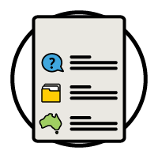  បញ្ជីពាក្យ | យើងពន្យល់ពីអត្ថន័យនៃពាក្យទាំងនេះមានន័យដូចមេ្តច។  មានបញ្ជីនៃពាក្យទាំងនេះនៅទំព័រ 34។
 | នេះគឺជាកំណែងាយស្រួលអាន (Easy Read) នៃ យុទ្ធសាស្ត្រភាពចម្រុះផ្នែកវប្បធម៌ និងភាសាឆ្នាំ 2024-2028។
អ្នកអាចស្វែងរក យុទ្ធសាស្ត្រភាពចម្រុះផ្នែកវប្បធម៌ និងភាសាឆ្នាំ 2024-2028នៅលើគេហទំព័ររបស់យើង។
www.ndis.gov.au/CALD
អ្នកអាចសុំជំនួយដើម្បីអានយុទ្ធសាស្ត្រនេះ។
មិត្តភក្តិ សមាជិកគ្រួសារ ឬអ្នកជួយគាំទ្រ ប្រហែលជាអាចជួយអ្នកបានដែរ។
 | នេះគឺជាឯកសារវែងមួយ។
អ្នកមិនចាំបាច់អានឯកសារនេះទាំងអស់ក្នុងពេលតែមួយទេ។
អ្នកអាចចំណាយពេលរបស់អ្នក។
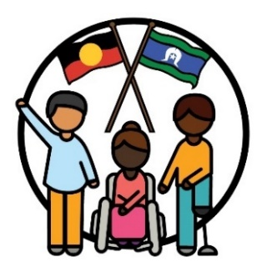 | យើងទទួលស្គាល់ជនជាតិដើម Aboriginal និងអ្នកកោះ Torres Strait ជាម្ចាស់តាមប្រពៃណីនៃទឹកដីរបស់យើង – ប្រទេសអូស្ត្រាលី។
ពួកគេគឺជាមនុស្សដំបូងគេដែលរស់នៅលើ និងប្រើប្រាស់៖
- ដី
- ទឹក។

តើមានអ្វីខ្លះនៅក្នុងយុទ្ធសាស្ត្រនេះ?
តើ CALD មានន័យយ៉ាងដូចម្តេច? 5
តើយុទ្ធសាស្ត្រនិយាយអំពីអ្វី? 7
ហេតុអ្វីបានជាយុទ្ធសាស្ត្រនេះសំខាន់? 10
តើយើងបានបង្កើតយុទ្ធសាស្ត្រនេះដោយរបៀបណា? 12
តើអ្វីខ្លះជាគោលដៅរបស់យើងសម្រាប់យុទ្ធសាស្ត្រនេះ? 15
តើយើងនឹងធ្វើអ្វីបន្ទាប់ទៀត? 29
ព័ត៌មានបន្ថែម 32
បញ្ជីពាក្យ 34

តើ CALD មានន័យយ៉ាងដូចម្តេច?
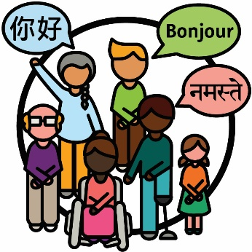 | មនុស្សដែលមានភាពចម្រុះផ្នែកវប្បធម៌ និងភាសា (CALD) គឺជាមនុស្សដែល៖  - ចេញមកពីសាវតាផ្សេងៗគ្នា  - និយាយភាសាផ្សេងក្រៅពីភាសាអង់គ្លេស។
 | នៅក្នុងប្រទេសអូស្ត្រាលី៖
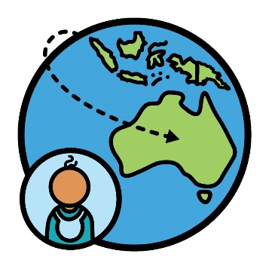 | - មានមនុស្សជិត 8 លាន នាក់ដែលបានកើតនៅបរទេស
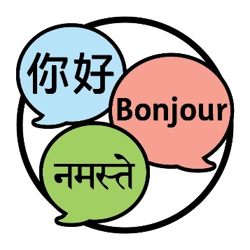 | - មនុស្សនិយាយច្រើនជាង 300 ភាសាខុសៗគ្នា។

 | នៅពេលអ្នក កំណត់អត្តសញ្ញាណថាជាអ្វីមួយ អ្នកកំពុងនិយាយថាអ្នកជាកម្មសិទ្ឋក្រុមមនុស្សជាក់លាក់មួយ។
 | 30% នៃប្រជាជនដែលរស់នៅក្នុងប្រទេសអូស្ត្រាលីកំណត់អត្តសញ្ញាណថាជាមនុស្ស CALD។
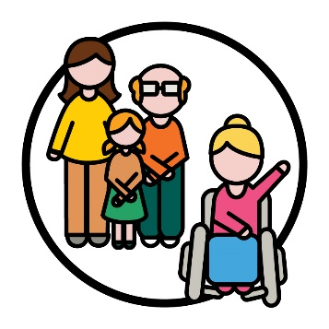 | 10% នៃ អ្នកចូលរួម នៅក្នុងគម្រោងធានារ៉ាប់រងជនពិការថ្នាក់ជាតិ (NDIS) កំណត់អត្តសញ្ញាណថាជាមនុស្ស CALD។
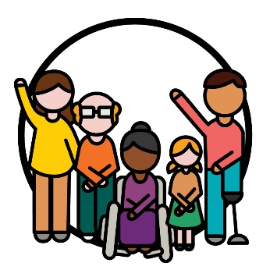 | អ្នកចូលរួមគឺជាមនុស្សមានភាពពិការដែលចូលរួមក្នុង NDIS។

តើយុទ្ធសាស្ត្រនិយាយអំពីអ្វី?
យុទ្ធសាស្ត្រ | យើងបានសរសេរយុទ្ធសាស្រ្តភាពចម្រុះផ្នែកវប្បធម៌ និងភាសាថ្មី ឆ្នាំ 2024-2028។  យើងហៅវាថាយុទ្ធសាស្ត្រ។
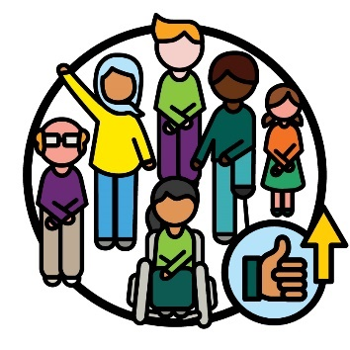 | យុទ្ធសាស្ត្រនេះគឺជាផែនការមួយសម្រាប់របៀបដែលយើងនឹងធ្វើឱ្យ NDIS កាន់តែប្រសើរឡើងសម្រាប់អ្នកចូលរួម CALD។
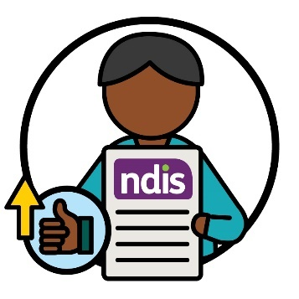 | វាក៏ពន្យល់ផងដែរអំពីរបៀបដែលយើងនឹងកែលម្អបទពិសោធន៍ដែលអ្នកចូលរួម CALD មានជាមួយ NDIS។

នេះរួមបញ្ចូលទាំងបទពិសោធន៍របស់ពួកគេជាមួយ
នឹង៖
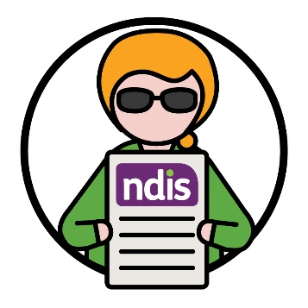 | - ការប្រើប្រាស់ NDIS
 | - បុគ្គលិក NDIS
 | - ដៃគូ NDIS។
ដៃគូ NDIS គឺជាមនុស្សដែលជួយអ្នកដទៃទៀតឱ្យស្វែងរក និងប្រើប្រាស់សេវាកម្មនានា។
នៅក្នុងយុទ្ធសាស្ត្រនេះ យើងហៅពួកគេថាជាដៃគូរបស់យើង។

យុទ្ធសាស្ត្រនេះក៏ពន្យល់ផងដែរអំពីរបៀបដែលយើងនឹងជួយគាំទ្រ៖
- សហគមន៍ CALD ដើម្បីចូលរួមក្នុង NDIS
- អ្នកចូលរួម CALD ដើម្បីប្រើប្រាស់ NDIS។

ហេតុអ្វីបានជាយុទ្ធសាស្ត្រនេះសំខាន់?
 | ប្រជាជន CALD មួយចំនួនជួបប្រទះនឹង ឧបសគ្គ កាន់តែច្រើននៅពេលពួកគេចង់ចូលរួមនៅក្នុង NDIS។
ឧបសគ្គគឺជាអ្វីមួយដែលបញ្ឈប់អ្នកមិនឱ្យធ្វើអ្វីមួយដែលអ្នក៖
- ត្រូវការធ្វើ
- ចង់​ធ្វើ។
 | ឧបសគ្គអាចធ្វើឱ្យប្រជាជន CALD កាន់តែពិបាក៖
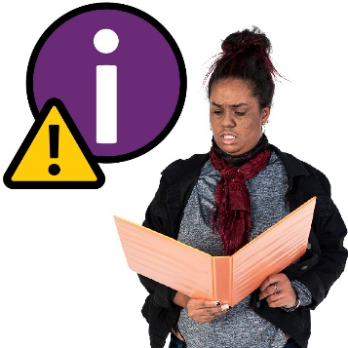 | - ស្វែងរកព័ត៌មានអំពី NDIS
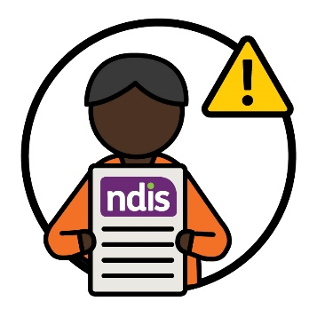 | - ប្រើប្រាស់ NDIS។
 | បុគ្គលិក និងដៃគូរបស់យើងមិនតែងតែយល់ពីរបៀបជួយគាំទ្រអ្នកចូលរួម CALD នោះទេ។
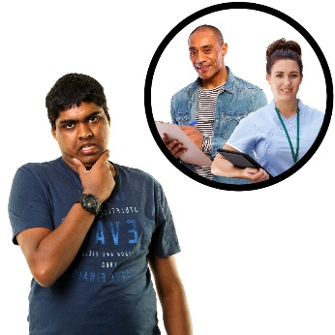 | វាពិបាកសម្រាប់អ្នកចូលរួម CALD មួយចំនួនក្នុងការស្វែងរក និងប្រើប្រាស់សេវាកម្មនានាដែលពួកគេ  ត្រូវការ។  ហើយ​មិន​មាន​សេវា​កម្មគ្រប់​គ្រាន់​ដែល​មាន​សុវត្ថិភាព​សម្រាប់ ​វប្បធម៌ ​ទាំង​អស់នោះទេ។
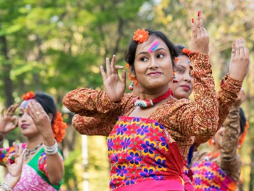 | វប្បធម៌របស់អ្នកគឺ៖  - របៀបរស់នៅរបស់អ្នក  - អ្វីដែលសំខាន់សម្រាប់អ្នក។
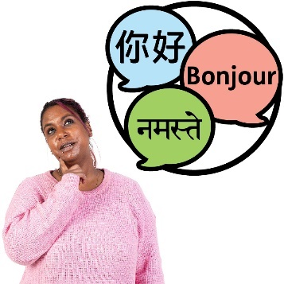 | ព័ត៌មានជាភាសាផ្សេងទៀតមិនតែងតែងាយស្រួល  សម្រាប់ប្រជាជន CALD ក្នុងការប្រើប្រាស់នោះទេ។
ហើយមិនមានព័ត៌មានគ្រប់គ្រាន់ថាតើអ្នកចូលរួម CALD ជាអ្វីនោះទេ៖
- បទពិសោធន៍
- សេចក្ដីត្រូវការ។

តើយើងបានបង្កើតយុទ្ធសាស្ត្រនេះដោយរបៀបណា?
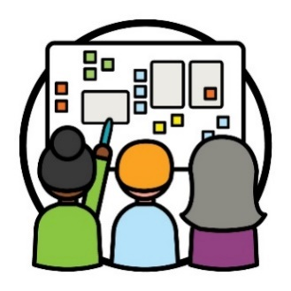 | យើងបានប្រើប្រាស់ ការរចនារួមគ្នា ដើម្បីបង្កើត  យុទ្ធសាស្ត្រនេះ។  ការរចនារួមគ្នា គឺនៅពេលមនុស្សធ្វើការរួមគ្នាដើម្បី៖  - បង្កើតអ្វីមួយដែលថ្មី  - កែលម្អរបៀបដែលអ្វីមួយដំណើរការ។
 | យើង​បាន​ធ្វើ​ឱ្យ​ប្រាកដ​ថា​យើង​បាន​ធ្វើ​ការ​ជាមួយ​មនុស្ស​ខុសៗ​គ្នា​ជា​ច្រើន​ដែល​រួម​មាន៖
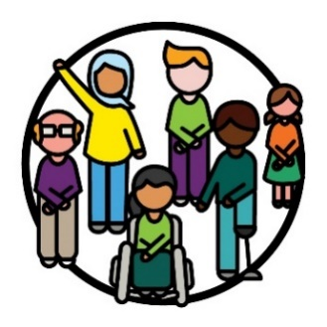 | - មនុស្ស CALD ដែលមានពិការភាព
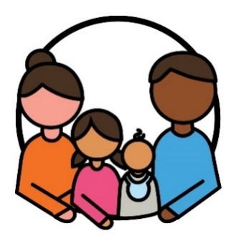 | - គ្រួសារ និងអ្នកថែទាំរបស់ពួកគេ
 | - អង្គការនានាដែលធ្វើការជាមួយមនុស្ស CALD
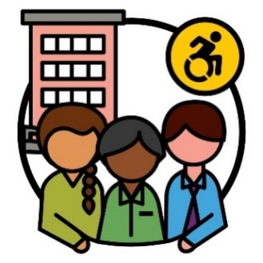 | - អង្គការពិការភាពនានា។
យើង​បាន​ធ្វើ​ឱ្យ​ប្រាកដ​ថា​យើង​បាន​រក​ឃើញ​វិធី​ដ៏ល្អ​បំផុត​ដើម្បី​ធ្វើ​ការ​រួមគ្នាជាមួយ​មនុស្ស​ខុសៗ​គ្នា​។
ឧទាហរណ៍ យើងបានរៀបចំដំណើរការកិច្ចប្រជុំនានាដែលមនុស្សអាចនិយាយអំពីគំនិតរបស់ពួកគេ។
 | ហើយយើងបាននិយាយទៅកាន់មនុស្សនានា ម្នាក់ទល់នឹងម្នាក់។
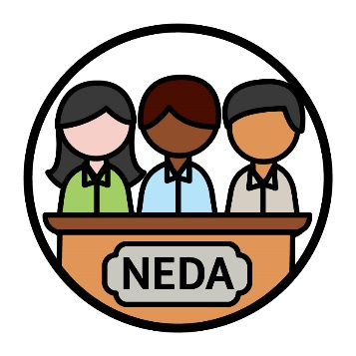 | យើងក៏បានធ្វើការជាមួយសម្ព័ន្ធជនពិការនៃជាតិសាសន៍ថ្នាក់ជាតិ (NEDA) ផងដែរ។  NEDA គឺជាអង្គការមួយដែលគាំទ្រ សិទ្ធិរបស់មនុស្ស CALD ដែលមានពិការភាព និងគ្រួសាររបស់ពួកគេ។
សិទ្ធិ | សិទ្ធិគឺជាបទបញ្ញត្តិអំពីរបៀបដែលមនុស្សត្រូវប្រព្រឹត្តចំពោះអ្នក៖  - ដោយយុត្តិធម៌  - ដោយស្មើភាពគ្នា។
ដំបូន្មាន | NEDA បានចែករំលែកជាមួយយើងនូវដំបូន្មានរបស់ពួកគេអំពីសិទ្ធិរបស់មនុស្ស CALD ដែលមានពិការភាព។  យើងបានប្រើប្រាស់ដំបូន្មាននេះដើម្បីបង្កើត  យុទ្ធសាស្ត្រ។
 | យើងក៏បានបង្កើត ក្រុមផ្ដល់យោបល់ ពីខាងក្រៅ NDIA ផងដែរ។
ក្រុមផ្ដល់យោបល់ គឺជាក្រុមមនុស្សដែលធ្វើការជាមួយយើងដើម្បីចែករំលែកអ្វីដែល៖
- កំពុងដំណើរការល្អ
- ត្រូវការដំណើរការកាន់តែប្រសើរឡើង។
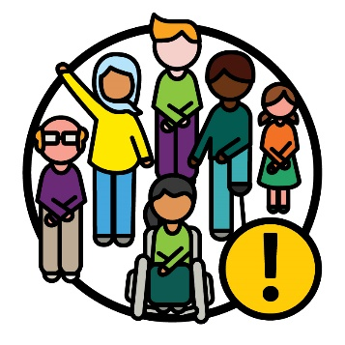 | មនុស្ស CALD ដែលមានពិការភាព គឺជាផ្នែកសំខាន់នៃក្រុមផ្ដល់យោបល់នេះ។
លទ្ធផល | យើង​បាន​ស្តាប់​ដំបូន្មាន​របស់​ក្រុម​ផ្ដល់យោបល់​នេះ​អំពី​របៀប​ធ្វើ​ឱ្យ ​លទ្ធផល ​កាន់តែ​ប្រសើរ​ឡើងសម្រាប់​អ្នក​ចូលរួម CALD។  លទ្ធផលគឺជាវិធីដែលការងាររបស់យើងផ្លាស់ប្តូរជីវិតរបស់មនុស្ស។

តើអ្វីខ្លះជាគោលដៅរបស់យើងសម្រាប់យុទ្ធសាស្ត្រនេះ?
ប្រធានបទ | ប្រធានបទ គឺជាគំនិតសំខាន់ៗដែលកើតឡើងនៅក្នុងផ្នែកខុសៗគ្នានៃការងារ និងជីវិតរបស់យើង។  យុទ្ធសាស្ត្រនេះមាន 6 ប្រធានបទ។
យើងពន្យល់ប្រធានបទនីមួយៗនៅលើទំព័រខាង
ក្រោម។
ប្រធានបទនីមួយៗរួមមានគោលដៅនានារបស់យើងដើម្បីគាំទ្រអ្នកចូលរួម CALD ឱ្យបានកាន់តែប្រសើរ
ឡើង។
ផែនការសកម្មភាព | យើងមានផែនការសម្រាប់អ្វីដែលយើងត្រូវធ្វើ ដើម្បីឈានដល់គោលដៅរបស់យើង។  យើងហៅផែនការនេះថាផែនការសកម្មភាពរបស់  យើង។  យើងពន្យល់រឿងនេះបន្ថែមទៀតនៅទំព័រ 29។

1. ការផ្ដោតលើអ្នកចូលរួម CALD នៅពេលយើងធ្វើការ
យើងត្រូវផ្តោតលើអ្វីដែលអ្នកចូលរួម CALD ម្នាក់ៗត្រូវការ នៅពេលយើងពិនិត្យមើលអំពីរបៀប៖
- អ្នកចូលរួមប្រើប្រាស់ NDIS
- យើងចែករំលែកព័ត៌មាន
- យើងធ្វើការងាររបស់យើង។

គោលដៅនានារបស់យើង
 | យើងចង់ធ្វើការជាមួយមនុស្សដទៃទៀតដើម្បីយល់ព្រមលើពាក្យពេចន៍ទាំងឡាយដែលយើងអាចប្រើប្រាស់ ដែលមានសុវត្ថិភាពសម្រាប់វប្បធម៌ទាំងអស់។
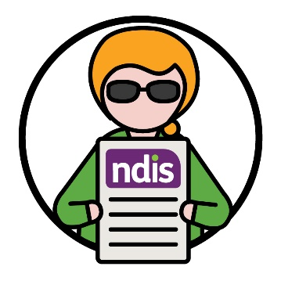 | ហើយយើងចង់ធ្វើឱ្យប្រាកដថា មនុស្ស CALD ដែលមានភាពពិការកាន់តែច្រើនអាចចូលរួមក្នុង NDIS។

 | នេះរួមបញ្ចូលទាំងការធ្វើឱ្យប្រាកដថា៖
 | - NDIS គឺយុត្តិធម៌សម្រាប់អ្នកចូលរួម CALD នានា
ផែនការ | - អ្នកចូលរួម CALD កាន់តែច្រើនដឹងពីរបៀបប្រើប្រាស់ផែនការ NDIS របស់ពួកគេ។
នៅពេលយើងទំនាក់ទំនងជាមួយបណ្ដាសហគមន៍ CALD យើងចង់ធ្វើឱ្យប្រាកដថាវា៖
- មានសុវត្ថិភាពសម្រាប់វប្បធម៌ទាំងអស់
- ដំណើរការល្អ
- គាំទ្រប្រជាជន CALD ឱ្យជឿជាក់លើ NDIS។
ផែនការសកម្មភាព | អ្នកអាចអានអំពីសកម្មភាពនានារបស់យើងនៅទំព័រទី 8 នៅក្នុងផែនការសកម្មភាពរបស់យើង។  អ្នកអាចស្វែងរកផែនការសកម្មភាពរបស់យើងនៅលើគេហទំព័ររបស់យើង។  www.ndis.gov.au/CALD

2. ការធ្វើឱ្យប្រាកដថាបុគ្គលិករបស់យើងមានជំនាញត្រឹមត្រូវ
បុគ្គលិក និងដៃគូរបស់យើងគួរតែយល់៖
- ពីរបៀបធ្វើការជាមួយអ្នកចូលរួម CALD គ្រួសារ និងអ្នកថែទាំរបស់ពួកគេ
- ការគាំទ្រអ្វីខ្លះដែលពួកគេត្រូវការ។
ពួកគេក៏ត្រូវការយល់ដឹងផងដែរពីរបៀបផ្ដល់សេវាកម្មនានាដែលមាន៖
- ការរួមបញ្ចូល
- សុវត្ថិភាពសម្រាប់វប្បធម៌ទាំងអស់។
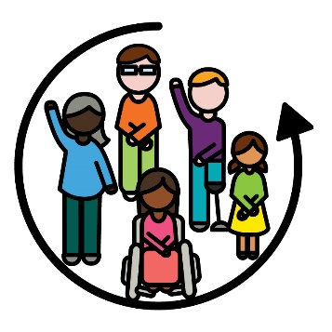 | នៅពេលអ្វីមួយដែលរួមបញ្ចូល នោះមនុស្សគ្រប់រូប៖  - អាចចូលរួម  - មានអារម្មណ៍ថាពួកគេជាកម្មសិទ្ធិ។

គោលដៅនានារបស់យើង
យើងចង់ឱ្យបុគ្គលិក និងដៃគូរបស់យើងយល់ពីអ្វីដែលអ្នកចូលរួម CALD ត្រូវការសម្រាប់ពួកគេ៖
- វប្បធម៌
- ភាសា។
ព្រមទាំង​របៀប​ដែល​ការ​គាំទ្រ​របស់​ពួក​គេ​ត្រូវ​ការដំណើរការបាន​ល្អ​ជាមួយ​នឹង​វប្បធម៌ និង​ភាសា​
របស់​ពួក​គេ។
 | យើងក៏ចង់ឱ្យបុគ្គលិក និងដៃគូរបស់យើងធ្វើការតាមរបៀបមួយដែលមានសុវត្ថិភាពផងដែរសម្រាប់៖
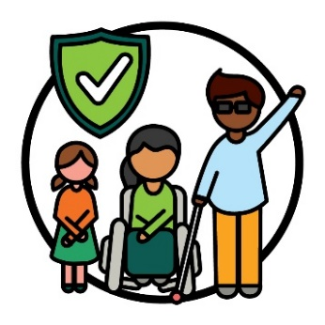 | - វប្បធម៌នីមួយៗ
 | - មនុស្សដែលបានជួបប្រទះ ភាពតក់ស្លុត។
ភាពតក់ស្លុតគឺជារបៀបដែលអ្នកមានអារម្មណ៍មិនល្អលើអ្វីមួយដែលបានកើតឡើងដល់អ្នក។
ឧទាហរណ៍ អ្នកអាចមានអារម្មណ៍ភ័យខ្លាច ឬតានតឹង។
ភាពតក់ស្លុតអាចប៉ះពាល់ដល់មនុស្សតាមរបៀបខុសៗគ្នា។
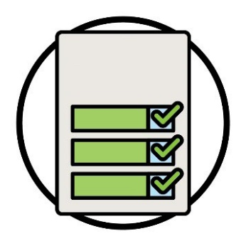  ផែនការសកម្មភាព | អ្នកអាចអានអំពីសកម្មភាពនានារបស់យើងនៅទំព័រ 16 នៅក្នុងផែនការសកម្មភាពរបស់យើង។  អ្នកអាចស្វែងរកផែនការសកម្មភាពរបស់យើងនៅលើគេហទំព័ររបស់យើង។  www.ndis.gov.au/CALD

3. របៀបដែលយើងចែករំលែកព័ត៌មាន
នៅពេលយើងចែករំលែកព័ត៌មាន វាគួរតែងាយស្រួលយល់សម្រាប់៖
- សហគមន៍ CALD
- អ្នកចូលរួម CALD គ្រួសារ និងអ្នកថែទាំរបស់ពួកគេ។
ព័ត៌មានក៏គួរតែខុសៗគ្នាផងដែរនៅក្នុង៖
- ភាសានានា
- ទម្រង់នានា - ដូចជាវីដេអូ។

គោលដៅនានារបស់យើង
យើងចង់ស្វែងរកវិធីល្អប្រសើរជាងមុនដើម្បីចែករំលែកព័ត៌មានជាមួយសហគមន៍ CALD និងអ្នកចូលរួម
នានា។
 | យើងចង់ឱ្យអ្នកចូលរួម CALD កាន់តែច្រើនទៀតដឹងអំពីសេវាកម្ម អ្នកបកប្រែផ្ទាល់មាត់ ដែលពួកគេអាចប្រើប្រាស់បាន។
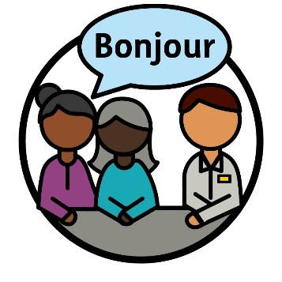 | អ្នកបកប្រែផ្ទាល់មាត់ គឺជាអ្នកណាម្នាក់ដែល៖  - ប្រើប្រាស់ភាសារបស់អ្នក  - ជួយអ្នកក្នុងការប្រាស្រ័យទាក់ទងជាមួយអ្នកដទៃ  - ជួយឱ្យអ្នកយល់ដឹងពីអ្វីមួយដែលអ្នកណាម្នាក់និយាយ។
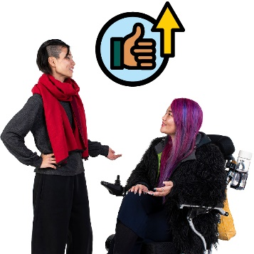 | យើងក៏ចង់កែលម្អបទពិសោធន៍របស់អ្នកចូលរួម CALD មានជាមួយសេវាកម្មអ្នកបកប្រែផ្ទាល់មាត់ផងដែរ។
ផែនការសកម្មភាព | អ្នកអាចអានអំពីសកម្មភាពនានារបស់យើងនៅទំព័រ 23 នៅក្នុងផែនការសកម្មភាពរបស់យើង។  អ្នកអាចស្វែងរកផែនការសកម្មភាពរបស់យើងនៅលើគេហទំព័ររបស់យើង។  www.ndis.gov.au/CALD

4. ជម្រើស និងការគ្រប់គ្រង
គួរតែមានការគាំទ្រ និងសេវាកម្មបន្ថែមទៀតដែលបំពេញតម្រូវការរបស់អ្នកចូលរួម CALD។
អ្នកចូលរួម CALD គួរតែទទួលបានការគាំទ្រដើម្បីរក និងប្រើប្រាស់ អ្នកផ្ដល់សេវាកម្ម ដែលសមស្របតាមសេចក្ដីត្រូវការរបស់ពួកគេ។
អ្នកផ្តល់សេវាគាំទ្រដល់អ្នកចូលរួម តាមរយៈការផ្តល់
សេវាមួយ។

គោលដៅនានារបស់យើង
 | យើងចង់ធ្វើឱ្យប្រាកដថាយើងចែករំលែកព័ត៌មានជាមួយសហគមន៍ CALD អំពីរបៀប៖
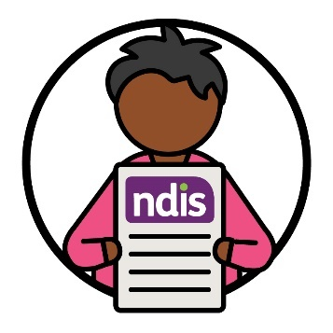 | - ចូលរួមក្នុង NDIS
 | - ស្វែងរក និងប្រើប្រាស់សេវាកម្មនានាដែលមានសុវត្ថិភាពសម្រាប់វប្បធម៌របស់ពួកគេ។
 | យើងក៏ចង់ឱ្យអ្នកផ្ដល់សេវាកម្មច្រើនទៀតផ្ដល់ជូនសេវាកម្មនានាដែល៖
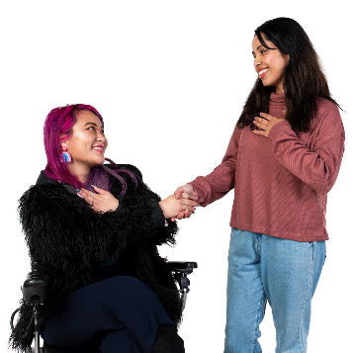 | - គោរពវប្បធម៌ទាំងអស់
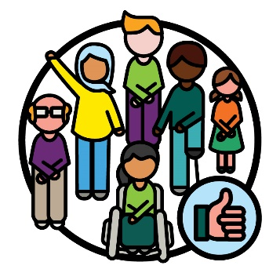 | - ដំណើរការល្អសម្រាប់អ្នកចូលរួម CALD
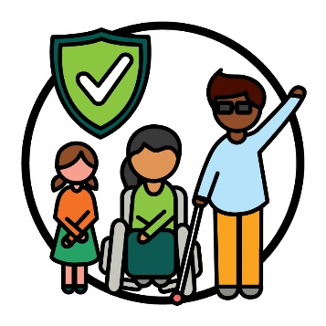 | - មានសុវត្ថិភាពសម្រាប់វប្បធម៌ទាំងអស់។
ផែនការសកម្មភាព | អ្នកអាចអានអំពីសកម្មភាពនានារបស់យើងនៅទំព័រ 31 នៅក្នុងផែនការសកម្មភាពរបស់យើង។  អ្នកអាចស្វែងរកផែនការសកម្មភាពរបស់យើងនៅលើគេហទំព័ររបស់យើង។  www.ndis.gov.au/CALD

5. ទិន្នន័យអំពីអ្នកចូលរួម CALD
កំណត់ត្រា | នៅពេលយើងនិយាយអំពី ទិន្នន័យ យើងមានន័យថា៖  - ការពិតនានា  - ព័ត៌មាន  - កំណត់ត្រានានា។
យើងត្រូវការទិន្នន័យប្រសើរជាងមុន ដើម្បីយល់ដឹងអំពី៖
- អ្នកចូលរួម CALD
- ការគាំទ្រអ្វីខ្លះដែលពួកគេត្រូវការ។
 | យើងក៏ត្រូវការទិន្នន័យបន្ថែមទៀតផងដែរដើម្បីយល់៖
 | - ពីរបៀបដែលយើងអាចកែលម្អសេវាកម្មនានា
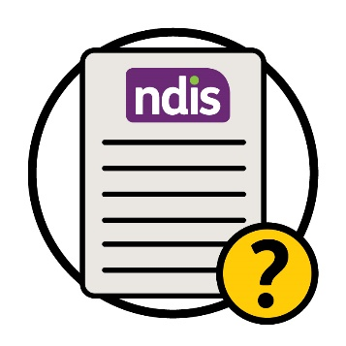 | - ថាតើ NDIS ដំណើរការបានល្អប៉ុណ្ណា។

គោលដៅនានារបស់យើង
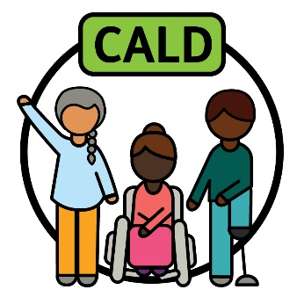 | យើងចង់ពន្យល់ 'CALD' តាមរបៀបដែលគាំទ្រដល់អ្វីដែលប្រជាជន CALD ត្រូវការ។
 | វាមានសារៈសំខាន់ណាស់ដែលយើងប្រមូល និងប្រើប្រាស់ទិន្នន័យល្អ ដើម្បីឱ្យយើងអាច៖
 | - ផ្ដល់សេវាកម្មបានកាន់តែប្រសើឡើងសម្រាប់អ្នកចូលរួម CALD
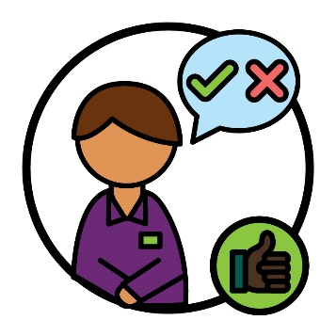 | - ធ្វើសេចក្ដីសម្រេចចិត្តល្អៗ។
ផែនការសកម្មភាព | អ្នកអាចអានអំពីសកម្មភាពនានារបស់យើងនៅទំព័រ 37 នៅក្នុងផែនការសកម្មភាពរបស់យើង។  អ្នកអាចស្វែងរកផែនការសកម្មភាពរបស់យើងនៅលើគេហទំព័ររបស់យើង។  www.ndis.gov.au/CALD

6. របៀបដែលយើងភ្ជាប់ទំនាក់ទំនងជាមួយសហគមន៍
 | យើងត្រូវស្វែងរកវិធីល្អប្រសើរជាងមុនដើម្បីភ្ជាប់ទំនាក់ទំនងជាមួយសហគមន៍នានាដែលយើងមិនបានឈានទៅដល់បានល្អកាលពីអតីតកាល។
 | នេះ​រួម​មាន៖
 | - ការចែករំលែកព័ត៌មានជាមួយសហគមន៍ទាំងនេះ
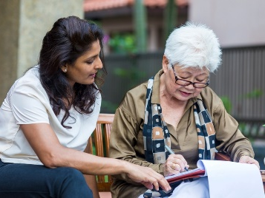 | - ការធ្វើឱ្យប្រាកដថាសេវាកម្មនានាឆ្លើយតបទៅនឹងតម្រូវការរបស់សហគមន៍ទាំងឡាយ។

គោលដៅនានារបស់យើង
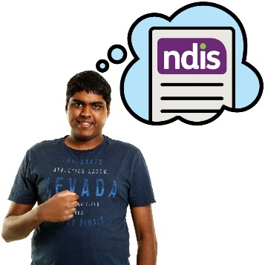 | យើងចង់កែលម្អពីរបៀបដែលមនុស្ស CALD មានពិការភាពយល់អំពី NDIS។

 | នេះរួមបញ្ចូលទាំងការចែករំលែកព័ត៌មានអំពី៖
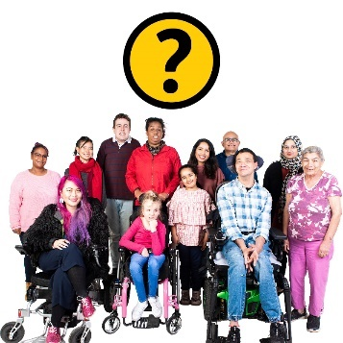 | - អ្នកដែលអាចចូលរួមក្នុង NDIS
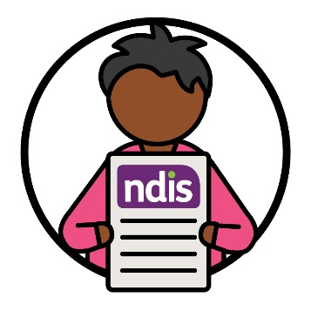 | - របៀបប្រើប្រាស់ NDIS។
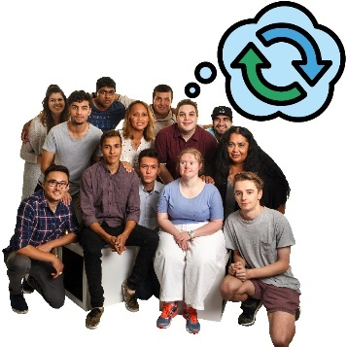 | យើងក៏ចង់ចែករំលែកព័ត៌មានដែលជួយផ្លាស់ប្តូរ អាកប្បកិរិយា សហគមន៍អំពីពិការភាពផងដែរ។
អាកប្បកិរិយាគឺជាអ្វីដែលអ្នក៖
- គិត
- មានអារម្មណ៍
- ជឿ។

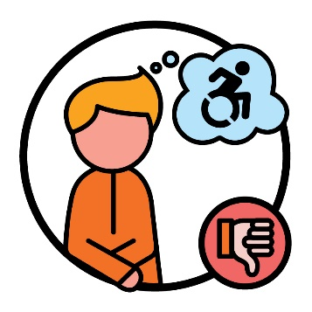 | ឧទាហរណ៍ មនុស្សមួយចំនួនគិតមិនល្អអំពីជនពិការ។  ហើយនេះអាចបញ្ឈប់មនុស្ស CALD ដែលមានពិការភាព ពីការប្រើប្រាស់ NDIS។
ផែនការសកម្មភាព | អ្នកអាចអានអំពីសកម្មភាពនានារបស់យើងនៅទំព័រ 40 នៅក្នុងផែនការសកម្មភាពរបស់យើង។  អ្នកអាចស្វែងរកផែនការសកម្មភាពរបស់យើងនៅលើគេហទំព័ររបស់យើង។  www.ndis.gov.au/CALD

តើយើងនឹងធ្វើអ្វីបន្ទាប់ទៀត?
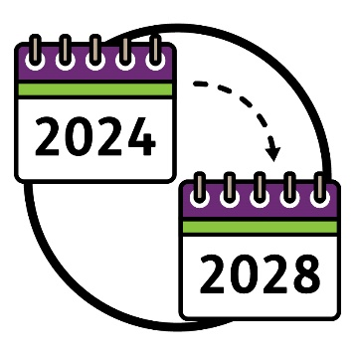 | យុទ្ធសាស្ត្រនឹង៖  - ចាប់ផ្តើមនៅឆ្នាំ 2024  - បញ្ចប់នៅឆ្នាំ 2028។
 | យើងបានបង្កើតផែនការសកម្មភាពមួយដែលពន្យល់៖
គោលដៅ | - ពីអ្វី​ដែល​យើង​ត្រូវ​ធ្វើ​ដើម្បី​ឈាន​ដល់​គោលដៅ​របស់​យើងនៅ​ក្នុង​យុទ្ធសាស្ត្រនេះ
 | - ពីរបៀបដែលយើងនឹងធ្វើការលើសកម្មភាពនីមួយៗ
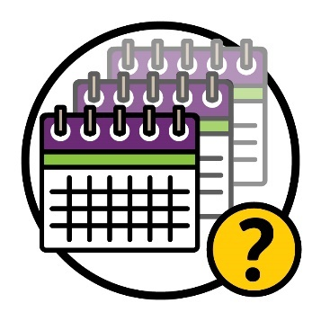 | - រយៈពេលដែលយើងនឹងធ្វើការលើសកម្មភាពនីមួយៗ
លទ្ធផល | - លទ្ធផលនៃសកម្មភាពនីមួយៗ។
 | យើង​នឹង​ប្រើប្រាស់​ផែនការ​សកម្មភាព​ដើម្បី​ពិនិត្យ​មើល​ថា​តើ​យុទ្ធសាស្ត្រ​នេះដំណើរការ​បានល្អ​កម្រិតណា។
អ្នកអាចស្វែងរកផែនការសកម្មភាពនៅលើគេហទំព័ររបស់យើង។
www.ndis.gov.au/CALD
ងាយស្រួលអាន | ហើយអ្នកអាចរកឃើញកំណែងាយស្រួលអាន (Easy Read) នៃផែនការសកម្មភាពនៅលើគេហទំព័ររបស់យើង។  www.ndis.gov.au/CALD
របាយការណ៍ | នៅចុងឆ្នាំ 2024 យើងនឹងចែករំលែករបាយការណ៍របស់យើងអំពីការងារដែលយើងបានធ្វើពីកន្លងមក ដើម្បីគាំទ្រដល់យុទ្ធសាស្ត្រនេះ។
 | ហើយ​យើង​នឹង​ស្នើ​សុំឱ្យ​អ្នក​ដទៃ​ចែកចាយ​នូវ​អ្វី​ដែល​ពួកគេ​គិត​អំពី​យុទ្ធសាស្ត្រនេះ។

នេះ​រួម​មាន៖
- មនុស្ស CALD ដែលមានពិការភាព
- អង្គការសហគមន៍នានា
- ក្រុមផ្ដល់យោបល់នៅខាងក្រៅ NDIA។
នេះនឹងជួយយើងឱ្យយល់អំពីផ្នែកនានានៃយុទ្ធសាស្ត្រនេះ៖
- កំពុងដំណើរការល្អ
- ត្រូវការកែលម្អ។

ព័ត៌មានបន្ថែម
សម្រាប់ព័ត៌មានបន្ថែមអំពីយុទ្ធសាស្ត្រនេះ សូមទាក់ទងមកយើង។
អ្នកអាចចូលមើលគេហទំព័ររបស់យើង។
www.ndis.gov.au
អ្នកអាចហៅទូរសព្ទមកយើងបាន។
1800 800 110
អ្នកអាចតាមដានយើងនៅលើហ្វេសប៊ុក (Facebook)។
www.facebook.com/NDISAus
អ្នកអាចតាមដានយើងនៅលើធ្វីតធឺរ (Twitter)។
@NDIS
Twitter ក៏ត្រូវបានគេហៅថា X ផងដែរ។

ការគាំទ្រដើម្បីនិយាយមកយើង
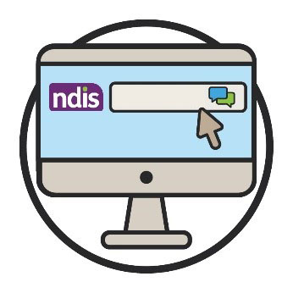  វិបឆាត | អ្នកអាចនិយាយជាមួយយើងតាមអនឡាញ ដោយប្រើមុខងារវិបឆាត (webchat) នៅផ្នែកខាងលើនៃគេហទំព័ររបស់យើង។  www.ndis.gov.au
 | ប្រសិនបើអ្នកនិយាយភាសាផ្សេងក្រៅពីភាសាអង់គ្លេស អ្នកអាចហៅទូរសព្ទទៅ៖
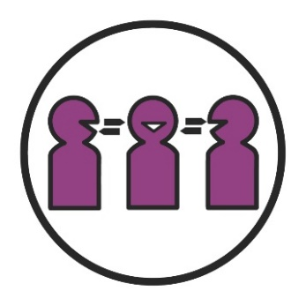 | សេវាកម្មបកប្រែភាសាសរសេរ និងបកប្រែផ្ទាល់មាត់ (TIS)  131 450
 | ប្រសិនបើអ្នកមានការពិបាកនិយាយ ឬស្ដាប់ អ្នកអាចហៅទូរសព្ទទៅ៖
សួស្ដី | TTY  1800 555 677
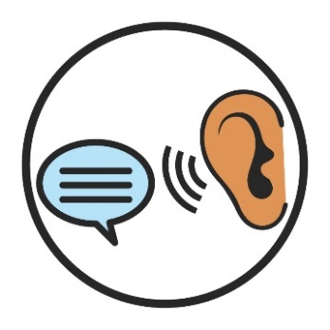 | និយាយ និងស្ដាប់ (Speak and Listen)  1800 555 727
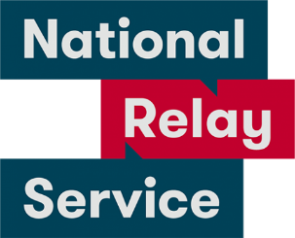 | សេវាកម្មជាតិផ្នែកប្រាស្រ័យទាក់ទងជាមួយជនពិការ (National Relay Service)  133 677  www.accesshub.gov.au/about-the-nrs

បញ្ជីពាក្យ
បញ្ជីនេះពន្យល់ពីអត្ថន័យនៃពាក្យ អក្សរដិត នៅក្នុងឯកសារនេះ។

អាកប្បកិរិយា
អាកប្បកិរិយាគឺជាអ្វីដែលអ្នក៖
- គិត
- មានអារម្មណ៍
- ជឿ។

ក្រុមផ្ដល់យោបល់
ក្រុមផ្ដល់យោបល់ គឺជាក្រុមមនុស្សដែលធ្វើការជាមួយយើងដើម្បីចែករំលែកអ្វីដែល៖
- កំពុងដំណើរការល្អ
- ត្រូវការដំណើរការកាន់តែប្រសើរឡើង។

ឧបសគ្គ
ឧបសគ្គគឺជាអ្វីមួយដែលបញ្ឈប់អ្នកមិនឱ្យធ្វើអ្វីមួយដែលអ្នក៖
- ត្រូវការធ្វើ
- ចង់​ធ្វើ។
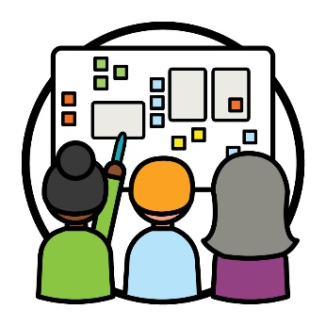 | សហការរចនា  ការរចនារួមគ្នា គឺនៅពេលមនុស្សធ្វើការរួមគ្នាដើម្បី៖  - បង្កើតអ្វីមួយដែលថ្មី  - កែលម្អរបៀបដែលអ្វីមួយដំណើរការ។

មានភាពចម្រុះផ្នែកវប្បធម៌ និងភាសា (CALD)
ប្រជាជន CALD គឺជាមនុស្សដែល៖
- ចេញមកពីសាវតាផ្សេងៗគ្នា
- និយាយភាសាផ្សេងក្រៅពីភាសាអង់គ្លេស។

វប្បធម៌
វប្បធម៌របស់អ្នកគឺ៖
- របៀបរស់នៅរបស់អ្នក
- អ្វីដែលសំខាន់សម្រាប់អ្នក។
កំណត់ត្រា | ទិន្នន័យ  យើងនិយាយអំពីទិន្នន័យ យើងមានន័យថា៖  - ការពិតនានា  - ព័ត៌មាន  - កំណត់ត្រានានា។

កំណត់អត្តសញ្ញាណ
នៅពេលអ្នកកំណត់អត្តសញ្ញាណអ្វីមួយ អ្នកកំពុងនិយាយថាអ្នកជាកម្មសិទ្ឋិក្រុមមនុស្សជាក់លាក់មួយ។
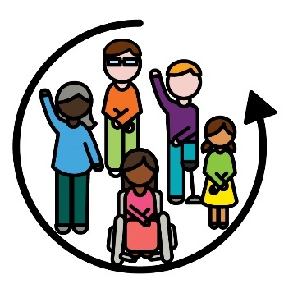 | ការរួមបញ្ចូល  នៅពេលអ្វីមួយដែលរួមបញ្ចូល នោះមនុស្សគ្រប់រូប៖  - អាចចូលរួម  - មានអារម្មណ៍ថាពួកគេជាកម្មសិទ្ធិ។

អ្នកបកប្រែផ្ទាល់មាត់
អ្នកបកប្រែផ្ទាល់មាត់ គឺជាអ្នកណាម្នាក់ដែល៖
- ប្រើប្រាស់ភាសារបស់អ្នក
- ជួយអ្នកក្នុងការប្រាស្រ័យទាក់ទងជាមួយអ្នកដទៃ
- ជួយឱ្យអ្នកយល់ដឹងពីអ្វីមួយដែលអ្នកណាម្នាក់និយាយ។

ដៃគូ NDIS
ដៃគូ NDIS គឺជាមនុស្សដែលជួយអ្នកដទៃទៀតឱ្យស្វែងរក និងប្រើប្រាស់សេវាកម្មនានា។
លទ្ធផល | លទ្ធផល  លទ្ធផលគឺជាវិធីដែលការងាររបស់យើងផ្លាស់ប្តូរជីវិតរបស់មនុស្ស។

អ្នកចូលរួម
អ្នកចូលរួមគឺជាមនុស្សមានភាពពិការដែលចូលរួមក្នុង NDIS។

អ្នកផ្តល់សេវា
អ្នកផ្តល់សេវាគាំទ្រដល់អ្នកចូលរួម តាមរយៈការផ្តល់
សេវាមួយ។
សិទ្ធិ | សិទ្ធិ  សិទ្ធិគឺជាបទបញ្ញត្តិអំពីរបៀបដែលមនុស្សត្រូវប្រព្រឹត្តចំពោះអ្នក៖  - ដោយយុត្តិធម៌  - ដោយស្មើភាពគ្នា។

ប្រធានបទ | ប្រធានបទ  ប្រធានបទគឺជាគំនិតសំខាន់ៗដែលកើតឡើងនៅក្នុងផ្នែកខុសៗគ្នានៃការងារ និងជីវិតរបស់យើង។

ការតក់ស្លុត
ភាពតក់ស្លុតគឺជារបៀបដែលអ្នកមានអារម្មណ៍មិនល្អលើអ្វីមួយដែលបានកើតឡើងដល់អ្នក។
ឧទាហរណ៍ អ្នកអាចមានអារម្មណ៍ភ័យខ្លាច ឬតានតឹង។
ភាពតក់ស្លុតអាចប៉ះពាល់ដល់មនុស្សតាមរបៀបខុសៗគ្នា។

ក្រុមចូលប្រើប្រាស់ព័ត៌មាន (Information Access Group) បានបង្កើតឯកសារងាយស្រួលអាននេះ ដោយប្រើរូបថតមានអាជ្ញាប័ណ្ណ និងរូបភាពតម្រូវផ្ទាល់ខ្លួន។ រូបភាពអាចមិនត្រូវបានប្រើប្រាស់ឡើងវិញដោយគ្មានការអនុញ្ញាតឡើយ។ សម្រាប់ការសាកសួរណាមួយអំពីរូបភាពទាំងនេះ សូមចូលមើលwww.informationaccessgroup.com។ សម្រង់លេខការងារ 5212-A។

